- Java介绍
- Java版本
- J2SE（标准版本，基础语法）
- J2EE（企业级版本，企业级开发）
- J2ME（移动版本，移动开发，很少有人用，不考虑）
- Java就业方向

- 首先，我们用一年时间学习J2SE，主要内容有：基本语法（跟C类似），面向对象思想，集合、多线程、网络编程、数据库编程，J2SE学习完毕，可以有如下方向选择
- J2EE：继续学习servlet、srping、mybatis等内容，可以进行企业级应用开发，后端服务器开发
- 前端：学习JSP、servlet、UI等，进行网站前端开发
- 安卓：
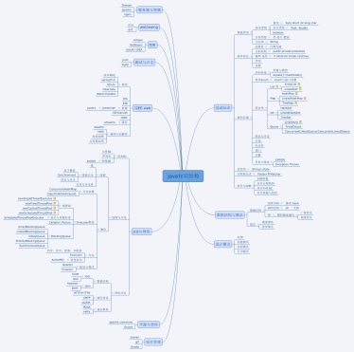
- 大数据：
- Java知识体系思维导图

- 如何学习：听课、思考、不断尝试，写代码
小注：Java的由来，Eclipse的由来，编程语言的一些介绍
- Java开发环境配置
- 简易配置：安装好JDK，Eclipse这两个软件即可（需要注意软件的版本搭配），JDK安装完毕，电脑就具备了开发Java程序的能力，Eclipse则是集成开发环境，用来写代码，编译运行代码。
- 打开Eclipse，选择workspace，然后通过菜单File——new——java project，创建一个项目，一个java项目包括两部分：src（源代码），一些支撑类库
- Src上右击，新建一个包（包名采用反转域名命名）
- 包上右击，新建一个类（类名符合命名规则），勾选main方法
- Main方法中写一个输出语句，输出一句话
- 编译并运行程序，得到结果
小注：一个java项目包括若干个类，一个类包括若干个方法，一个方法包括若干条语句。
再注：Eclipse中项目的删除、导入、一个类文件的删除、导入、Eclipse中视图的应用，字体的修改
- 标准配置
- 安装JDK
- 配置环境变量
JAVA_HOME = C:\Program Files\Java\jdk1.6.0_21
这个值就是前面安装时需要记住的安装路径，它为系统指明JDK所在路径
PATH = %JAVA_HOME%\bin;
这个变量指出的目录就是编译命令Javac和执行命令Java所在的目录。
CLASSPATH = .;%JAVA_HOME%\LIB\TOOLS.JAR; %JAVA_HOME%\LIB\DT.JAR
这个值提供了Java程序运行需要的一些类库以及我们缩写的程序的字节码文件。
- 打开记事本（其他软件也可以）写代码
- 开始——运行——cmd，打开dos窗口，使用命令行编译执行代码
- Javac命令
- Java命令
- JDK安装目录的介绍
- bin 目录：提供的是JDK 的工具程序，包括javac、java、javadoc、appletviewer 等程序。
- demo 目录：一些使用Java 编写好的范例程序。
- src.zip：Java 提供的API 类的源代码压缩文件。如果将来需要查看API 的某些功能是如何实现的，可以查看这个文件中的源代码内容
- JDK、JRE、JVM
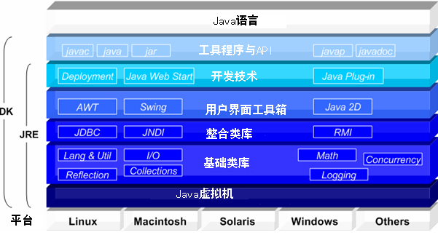
- 基本语法
- 第一个程序
package com.qiu.one;
//公开的 关键字类 类名
public class HelloWorld { //类体
//方法，main叫主方法
public static void main(String[] args) {// 方法体
System.out.print("dddd");// 输出语句
}
}
一个java项目是由src源代码和支撑类库构成的，src包括若干个包，每个包包括若干个类，每个类包括若干个方法，其中只有一个main方法。
- Java特性
- C：写代码——编译——执行，编译之后成果是exe文件，不能跨平台
- Java：一次编译，到处执行，跨平台运行
- Java 语言规定类名、变量名这些标识符必须由字母，下划线，美元符号，人民币符号和数字组成，并且第一个字符不能是数字字符
- 编程风格：所有命名要做到见名知义
- 包名：反转域名，全小写
- 类名：一个单词，首字母大写其余小写，多个单词，每个单词首字母都大写
- 变量名和方法名：方法名中的第一个单词小写，其后每个单词的第一个字母大写
- 常量名：全大写
课堂作业：定义两个变量，代表长和宽，输出面积
- 数据类型
- Java中数据类型分为两大类：基本数据类型，引用类型
- 基本数据类型：一共八个
  - 整型：byte、short、int、long
第一，注意取值范围（一般用int）；第二，给定一个整数，默认是int类型，如果数值后面跟L，则是long，比如34L；
小注：加号“+”两边有一个是字符串，代表链接操作，两边都是数字，则是求和
课堂作业：我想把杨杰送到火星去，杨杰做宇宙飞猪去，飞猪每秒钟速度是50万公里， 到火星需要走两年，问距离多远，杨杰会不会被饿死。
public static void main(String[] args) {
int speed = 500000;
long distance = speed*60L*60*24*365*2;
System.out.println(distance);
}
课堂作业：全班人数是否可以定义为byte类型，如果就这样定义会发生什么情况，假 如每个学生需要交学费10000块，那么全班需要交费多少？全校如果有10万学生， 交费多少。
public static void main(String[] args) {
byte a = 76; //76是int类型，赋值给byte类型，因为没有超出范围，可以
int m = 10000;//10000是int，赋值给byte，超范围，错误,改为int
int b = 100000;
System.out.println("全班交费:"+a*m+"全校交费"+m*b);
}
  - 字符型：char
第一，字符型占用2个字节，取值范围是0~65535，字符要用单引号；第二，字符类型可以和整型相互转换，并能进行加减运算
小注： Java使用Unicode码代表字符。Unicode定义的国际化的字符集能表示迄今为 止人类语言的所有字符集。它是几十个字符集的统一，例如拉丁文，希腊语，阿拉伯语， 古代斯拉夫语，希伯来语，日文片假名，匈牙利语等等，因此它要求16位。这样，Java 中的char 类型是16位，其范围是0～65,536，没有负数的char。人们熟知的标准字符 集ASCII 码的范围仍然是0～127
课堂作业：定义一个字符变量并赋值，然后输出
  - 浮点型：float、double
第一，浮点类型都是近似存储，而不是精确存储；第二，如果出现一个小数，那么默认为时double，如果加上f，则是float
课堂作业，输出下列数值：
System.out.println(0.05+0.01);
System.out.println(1.0-0.42);
课堂作业：测试如下代码
float a = 3.4f;
double b = 2.9;
System.out.println(a-b);
  - 布尔型：boolean
只需注意一点：在java中真只有一个true，假只有一个false。这点和c不同，c中任何一个大于零的整数都可以为真
if(2)
System.out.println("ddd");
这种代码，c里面是对的，java中是错的
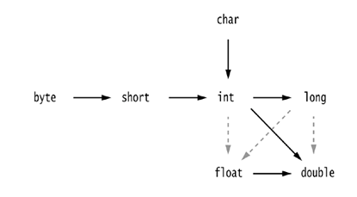
- 数据类型的自动提升
  - 实线箭头代表不会发生损失精度的类型转换，虚线箭头代表的是可能会发生损失精度的类型转换。
  - 当两个变量做算术运算时，有如下的类型自动转换规则：
①所有的byte,short,char型的值将被提升为int型；
②如果有一个操作数是long型，计算结果是long型；
③如果有一个操作数是float型，计算结果是float型；
④如果有一个操作数是double型，计算结果是double型；
- 数据类型的强制转换
int a = 23;
byte b = (byte) a;
System.out.println(b);
- 引用类型：数组、字符串、类和对象
- 字符串类型
定义：String s = “abc” ; 或者 String s = new String(“abc”);
小注：简单解释两种定义区别
- 字符串操作
（1） 字符串连接
当连接多个字符串时，在每两个连接的字符串之间用“+”相连，“+”就是字符串的连接符，连接之后生成一个新的字符串
String s1 = "abc";
String s2 = "123";
String s = s1+s2;
System.out.println(s);
（2）字符串长度和位置
String s2 = "123";
System.out.println(s1.length()+" "+s2.indexOf('2'));
（3）去掉字符串前导和末尾空格
String s2 = " 1 23 ";
System.out.println(s2.trim());
（4）替换字符串中的字符或者字符串
String s1 = "abc";
String s2 = "she is a girl";
System.out.println(s2.replace("girl", "boy"));
System.out.println(s1.replace('b', 'd'));
（5）判断两个字符串是否一样
String s1 = "abc";
String s2 = "abc";
String s3 = new String("abc");
System.out.println(s1==s2);
System.out.println(s1==s3);
课堂作业：使用对话框输入一个英文字母，输出他的Ascii码。
备注：输入对话框JOptionPane.showInputDialog( )，需要导入类，方法参数解释，输入字符的接收
备注：字符串类型和其他类型的相互转换
其他类型+””：任何类型与双引号链接，都会转为字符串
整数字符串转为整数；小数字符串转为小数，提取字符串中的一个字符
- 变量
（1）变量的定义和初始化
  - 所有的变量必须先声明再使用。基本的变量声明方法如下：
数据类型 变量名 [=值]
  - 定义变量可以同时定义多个，逗号隔开，并且可以同时赋初值
（2）变量的生命周期（变量的作用范围）
  - 被包括在一对大括号中的程序为一个程序块。Java允许变量在任何程序块内被声明，一个程序块定义了一个作用域（scope）。
  - 作用域可以进行嵌套，外面的作用域包含内部的作用域。这意味着外部作用域定义的变量对于内部作用域中的程序是可见的。但是，反过来就是错误的。内部作用域定义的变量对于外部是不可见的
  - 变量在其作用域内被创建，离开其作用域时被撤消，因此，一个变量的生存期就被限定在它的作用域中
  - 不能将内部作用域声明的变量与其外部作用域声明的变量重名
（3）课堂例子
小注：Java语言是强类型语言，即每个变量有类型
- 常量的定义
课堂作业：定义圆的半径，输出圆的面积
用关键字final修饰，代表一个固定的数值，比如：
final double PI = 3.14;
小注：转义字符
①\r表示接受键盘输入，相当于按下了回车键；
②\n表示换行；
③\t表示制表符，相当于Table键；
④\b表示退格键，相当于Back Space键；
⑤\'表示单引号；
⑥\''表示双引号；
⑦\\表示一个斜杠\。
- 代码
到目前为止，我们在代码中看到了几样东西，第一个，public，叫修饰符，这是系统提供的（private、static、void）；第二个，class，关键字，系统提供的，代表定义一个类（pakage）。第三个，HelloWorld，a，m，这些是自己定义的

